FICHA DE INSCRIÇÃO PARA EXPOSITOR
Por favor, preencha em letras MAIÚSCULAS e envie, acompanhado do respetivo pagamento ou comprovativo, para um dos contactos disponibilizados.
Dados da empresa
Empresa/Instituição:
Nome da pessoa para contacto:
Morada:
Código Postal: - | Localidade:
Telefone: | e-mail:
N.º de Identificação Fiscal (NIF): | website:
Expositor pretendido (1 a 15 – consulte a planta da exposição na página anterior)

1ª escolha ( ) | 2ª escolha ( ) | 3ª escolha ( ) | 4ª escolha ( )
Nome a colocar na faixa do expositor (“lettering”):
Pagamento
☐ Junto remeto cheque n.º do Banco , no valor de 1500 €, endossado a “Sociedade Portuguesa de Geotecnia”.

☐ Junto envio cópia da transferência bancária no valor de € para:

Banco: Caixa Geral de Depósitos (CGD) Agência: Av. Rio de Janeiro
IBAN: PT50 0035 0125 00005738 230 91 BIC/SWIFT: CGDPTPL

(assinatura)
Data:

Contactos

http://17cng2020.lnec.pt
A/C Secretariado do 17CNG/10CLBG
LNEC-SPG
Av. do Brasil 101 | 1700-066 Lisboa, Portugal
Tel.: +351 21 844 33 45
e-mail: ftelmo@lnec.pt

EXPOSIÇÃO TÉCNICA – Informações

Local
Centro de congressos do LNEC
Avenida do Brasil 101 | 1700-066 Lisboa | Portugal

Stands
A exposição vai dispor de um máximo de 15 stands
A área da exibição vai estar localizada junto aos pontos de encontro onde também vão ocorrer os “coffee breaks”.

Stands | Número de stands | Custo
6 m² (3m x 2 m) | 15 | € 1500,00 (incluindo IVA)

O custo dos stands inclui:
- Estrutura (paredes brancas suportadas por perfis de alumínio;
- Pavimento coberto com carpete cinzenta
- Faixa com 30 cm de altura com o nome da empresa (letras a cor preta)
- 1 Tomada elétrica de 220-230V, 50Hz
- 5 Pontos de luz com 100 W (cada um)
- 1 Mesa
- 2 Cadeira
- 1 Caixa com cadeado

Escolha do stand
Cada stand tem um número de identificação (de 1 a 15), para que os expositores possam manifestar, no formulário de registo, a sua preferência em termos de localização.
A alocação do local dos stands vai ter em consideração a preferência dos expositores e a data de pagamento. Para tal, solicita-se o envio de um comprovativo do pagamento, juntamente o formulário de registo.

Segurança
Cada expositor é responsável por danos no seu stand, assim como pela segurança de valores (e.g., computadores portáteis, …) no seu interior.

Montagem e desmontagem
Montagem: os stands são entregues aos expositores no dia 2 de maio (até às 14h).
Desmontagem: os stands devem estar vazios até às 18:00 do dia 6 de maio.
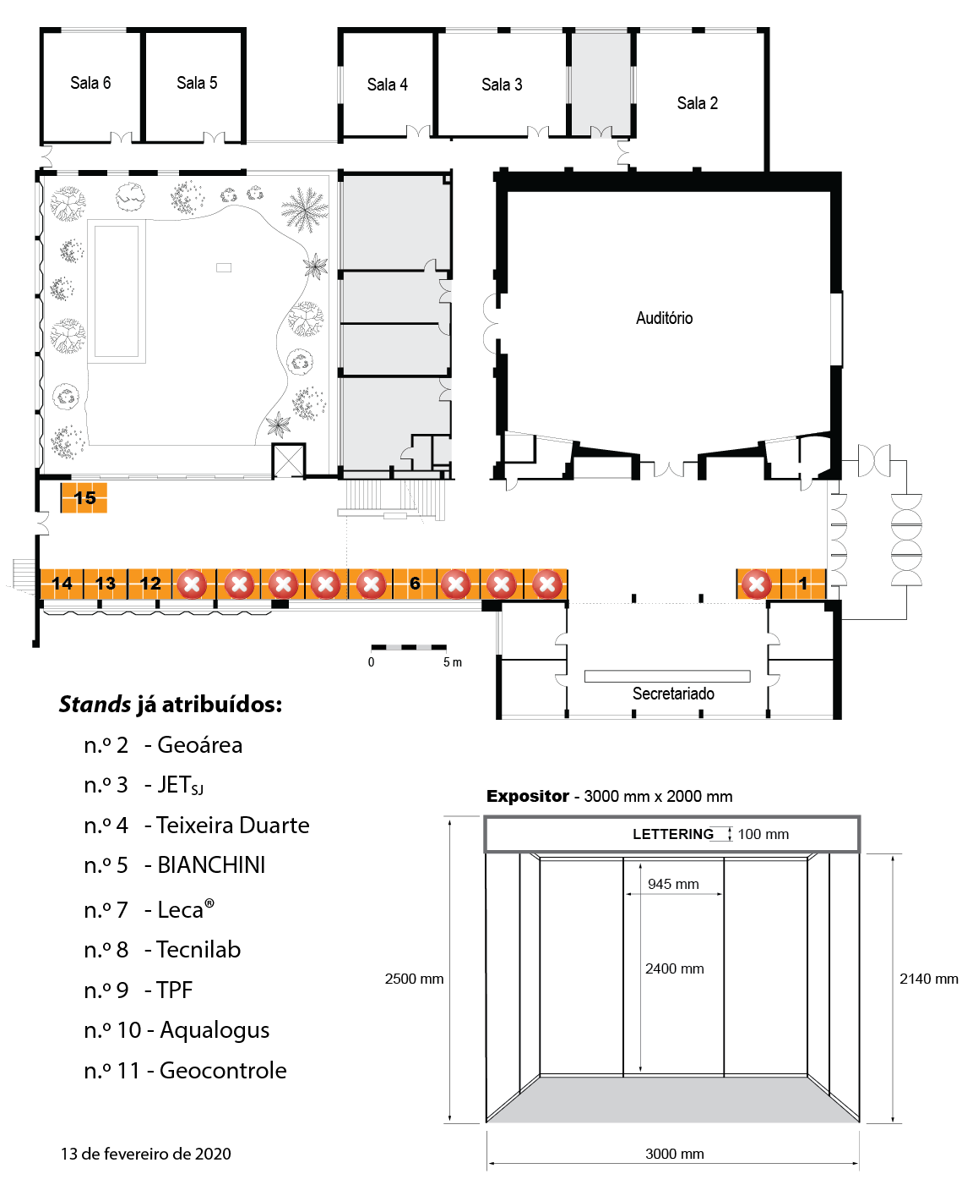

A/C Secretariado do 17CNG/10CLBG
LNEC-SPG
Av. do Brasil 101 | 1700-066 Lisboa, Portugal
Tel.: +351 21 844 33 45
e-mail: ftelmo@lnec.pt
Contactos

http://17cng2020.lnec.pt

